Уникальная
Тепличная пленка «ТриТон»
Минимум на 3 года!
Масса достоинств.

ВЫ СМОЖЕТЕ перекрывать теплицу нашей пленкой ТриТон один раз в три года, не снимая ее на зиму – испытания показали, что ТриТон выдерживает слой снега до 30 см.
Земля в закрытой теплице прогревается на 3-4 недели раньше.

Прочность не снижается!
Прочность ТриТона изначально незначительно выше обычной пленки, но эта прочность сохраняется значительно дольше (рис.1).

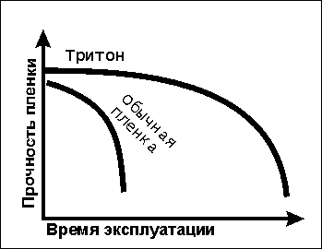
рис. 1

Прочность пленки определяется ее наименьшей толщиной – где тонко, там и рвется! В отличие от обычной пленки, ТриТон (изготавливается на немецком оборудовании) имеет равномерную толщину без заметных бугров и впадин, которые обычно укорачивают срок службы обычной пленки в два раза. На простых пленках можно увидеть продольные полосы. (см. рис. 2).

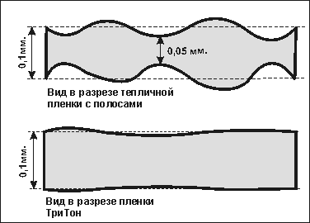
рис.2

Постоянное освещение
Пленка ТриТон не мутнеет со временем и обладает пылеотталкивающими свойствами. Из-за этого количество света попадающего в теплицу не уменьшается, как в простых полиэтиленовых пленках, которые мутнеют и покрываются толстым слоем пыли.

Ускоряет рост растений
Пленка ТриТон желтого цвета и, в отличие от стабилизированных пленок зеленого и синего цвета, не мешают прохождению ультрафиолетовых лучей, которые при помощи хлорофилла способствуют развитию и росту растений. Желтый цвет ускоряет развитие рассады на 4-5 дней.

Лучше опыление
Желтый цвет ТриТона притягивает пчел – опыление происходит активнее!

Удобная упаковка пленки
Пленка сложена в 4 раза в рулоне, а не в 2 как обычная пленка.

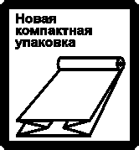

Длина нового рулона – 75 см. вместо обычных 1м.50см. При этом ширина в развороте так и осталась 3 метра.
Рулон пленки ТриТон легко помещается в багажнике автомобиля, специальная ручка облегчает его переноску– Вам не надо переносить рулон в обнимку или на плече, пачкая одежду.

Легче устанавливать!
Рукав пленки в рулоне уже разрезан, и нет необходимость разматывать пленку, отмерять, разрезать рукав.
Вы можете накрывать теплицу сразу же, разматывая рулон по коньку теплицы.
Плотная намотка пленки и отсутствие складок в рулоне поможет Вам равномерно и туго натянуть пленку на теплицу.

